全國教師會 新聞稿 發稿日期：99.04.21
禁不起檢驗的「加課為你好」
台北縣長周錫瑋打算將所謂「英語活化」提前一年全面實施，本會與台北縣教師會經過數日全面檢視，謹將發現及分析公諸於世人：

壹、這是軍備競賽，不是教育實驗！
(一)台灣學童的學習成就測驗表現一向在OECD各國名列前茅，而台灣國小學童的學習時數本來就
遙遙領先多數國(見附表一)，在加課三節之後，更達到破表！和國人所欽羨的芬蘭相比，我們
平均每週每生多上了5~8節，這樣還嫌不夠，還要再加課。
加課，加課！加班，加班！加菜，加菜！
周縣長和他的教育局長已成為加法神聖論的擁護者，從來沒有思考，怎樣讓現有的節數持續提
升教學效能，留些時間來精進教學知能，營造更多教師專業對話，讓教育有精緻發展的空間。
(二)縣市之間，師資排擠，嚴重違背憲法教育機會均等精神。台北市91年就曾經超前九年一貫課
綱四年，將英語提早於小一實施，造成原由教育部儲備，將分配給各縣市擔任五年級英語教學
之教師大力磁吸至台北市，也就是說，台北市的英語師資充裕竟以其他縣市的師資匱乏為代價！
這樣「以鄰為壑」的作法竟再度要在幅員更大的台北縣上演，預估台北縣今年夏天將因實施本
案，再增聘700名教師，是桃園、宜蘭、新竹縣、基隆市等四個縣市的總和，這幾個縣市只要
有三分之一流向北縣，該縣市負責英語教學而未具備英語專長的比例將提高到四成以上，如果
是彰化、雲林、嘉縣等原本師資較不足的縣市受到衝擊，則更嚴重。教育部官員還要再次縱容
師資排擠的教育秀嗎？(見附表二)

貳、急就章式施政，違反責任政治精神
(一)周錫瑋縣長明白表示，這個方案原本要在100學年度全面實施(當然，預算並未在99年台北縣
預算中編列)，2月24日各報尚報導局長說在100學年度全面辦理的進度不變，現在只因「反映
良好」，就由即將卸任的縣長執意要提前辦理。周縣長任期本來只到98年底，只因北縣要升格
而獲延任一年，現在幾已確定不會成為明年新北市市長，再有魄力，理應執行屬於99年度縣府
預定工作計劃，現在卻光明正大要把自己也預定在100學年度才實施的全面辦理予以提前，分
明是侵奪明年新北市市長的職權，何況，台北縣政府99年度預算也完全未見有全面辦理的施政
計劃。各界認為周縣長把蠻幹當魄力，大力拚政績，不是沒有道理。
(二)教育部上週兩次聲明要台北縣送課程實驗計劃來核處，但是台北縣聯合教師甄選五月就要公
告，六、七月就要進行缺額確認及甄試，課程實驗計劃卻要八月才送教育部核處，請問教育部
是不是在欺騙自己？當台北縣政府都已宣稱即使補助款被扣都不在乎，教育部即使事後不同
意，又有何用，這樣的教育部將讓全國民眾失去信任！

參、減少學習落差 英語活化是錯誤藥方
(一)許多學者早已給台北縣政府忠告，如果要當成平衡城鄉落差，該案不是一無可取，畢竟許多
縣轄市地區的學童往往有提早學習英語的現象，提早學習是否恰當、是否有效是另一個問題，
但現在如果全面加課，則弱勢的孩子加了課會進步，優勢的孩子難道只留在原地嗎？不少試
辦的學校都已出現學童提早放棄英語(因教學目標仍設定在前段生)，以及落差到四、五年級
反而比以前大的困擾，正本清源應該是用小組教學來注入國英數五年級教學，使得這些學科
能在落差發生時就得到細膩的補救，每一科有一半時數分為兩小組教學或補救，確保在國小
畢業前學生能學到該學會的內容。
(二)台北縣政府在過去兩年試辦過程中，使用大量代理教師充任英語活化課程，現在沒有照會各
縣市，要大量增加教師，如果是正式合格全職教師，則必然大量吸走北台灣各縣市的英語師
資，如果是用大量代理教師來充任，則一樣會吸走各縣市具備英語專長，但現職為代理之師
資。為了硬幹，台北縣不肯和各縣市商量，不肯給各校都有正式全職的教師，這是台北縣家
長樂意看到的嗎？這是各地家長知道的真相嗎？

肆、兒童人權 官員應該重新教育
本案的癥結在於縣長迷信『為了孩子好，所以加課在所必行』，然而當社會為了兒童人權，在不斷要求老師不能用『為你好』而體罰學生時，卻可以容許『為你好就加三節課』的教育措施由上而下貫徹，這個國家的兒童人權是講真的？還是假的？加課是嚴肅的事，是教育專業的事，可以進行政策辯論，這裏有學習理論與實務，可以有國際趨勢與比較，我們甚至可以大膽建議：如果加了三節課才是恰當的，則民國八十七年起的參與制訂九年一貫課程總綱及課綱所有的委員都是失職，這些不為「國家競爭力」著想的學者及官員都應被懲處。
台灣許多官員至今還死不悔改威權觀念，「通通抓起來」、「全面推行」都是「假魄力、真威權」！如果以為兒童節喊喊不要出作業就是尊重兒童人權，那麼這樣的施政就是一天植樹節，三百六十四天砍樹節，正是我們開放社會、教育正常化的敵人！這些人最應該重新被教育。

我們的主張是：
- 教育部應釐清教育基本法中之教育選擇權在本案中之定位，在「加課至上」聲中被刻意漠視的兒童人權應被正視。
- 台北縣此一政策應經過公開政策辯論或討論，並提出確保不會影響其他縣市英語師資的方案。
- 教育部應要求台北縣政府於九十九年四月底前，將所謂課程實驗全面辦理的計劃送部審議，始可進行師資招聘及課務安排。
各國學習時數統計表
附件一
國家  年級 |  | 臺灣 | 台北縣  加上活化課程後 | 中國  大陸 | 南韓 | 日本 | 美國  Washington | 加拿大 | 芬蘭
一 | 學年授課節數 | 880-960 | 1040 | 910 | 850 | 850 | 1-3年級  總時數  2700  (約與日本相當) | - | 722
一 | 週授課節數 | 22-24 | 26 | 26 | 25 | 25 | 1-3年級  總時數  2700  (約與日本相當) | 23 | 19
二 | 學年授課節數 | 880-960 | 1040 | 910 | 850 | 910 | 1-3年級  總時數  2700  (約與日本相當) | - | 722
二 | 週授課節數 | 22-24 | 26 | 26 | 25 | 26 | 1-3年級  總時數  2700  (約與日本相當) | 23 | 19
三 | 學年授課節數 | 1120-1240 | 1280 | 1050 | 986 | 945 | 1-3年級  總時數  2700  (約與日本相當) | - | 874
三 | 週授課節數 | 28-31 | 32 | 30 | 29 | 27 | 1-3年級  總時數  2700  (約與日本相當) | 23 | 23
四 | 學年授課節數 | 1120-1240 | 1280 | 1050 | 986 | 980 | 4-6年級  總時數  2970  (約與日本相當) | - | 874
四 | 週授課節數 | 28-31 | 32 | 30 | 29 | 28 | 4-6年級  總時數  2970  (約與日本相當) | 23 | 23
五 | 學年授課節數 | 1200-1320 | 1400 | 1050 | 1088 | 980 | 4-6年級  總時數  2970  (約與日本相當) | - | 912
五 | 週授課節數 | 30-33 | 35 | 30 | 32 | 28 | 4-6年級  總時數  2970  (約與日本相當) | 23 | 24
六 | 學年授課節數 | 1200-1320 | 1400 | 1050 | 1088 | 980 | 4-6年級  總時數  2970  (約與日本相當) | - | 912
六 | 週授課節數 | 30-33 | 35 | 30 | 32 | 28 | 4-6年級  總時數  2970  (約與日本相當) | 23 | 24
總授課節數 |  | 6400-7040 | 7440 | 6020 | 5848 | 5645 | 5670 | - | 5016
學年授課週數 |  | 40 | 40 | 39 | 34 | 35 | - | - | 38
全年授課日數 |  | 200 | 200 | 195 | - | 175 | 180 | 188 | 190
◎資料來源：教育部委託國家教育研究院籌備處於97年起進行「中小學課程發展之相關基礎性研究」初步研究結果之一。台北縣授課數據為本會推估。
◎台北縣目前國小低年級為23節，中年級為29節，高年級為32節。
◎加上所謂活化課程後，台北縣成為26節，中年級為32節，高年級為35節。
附件二
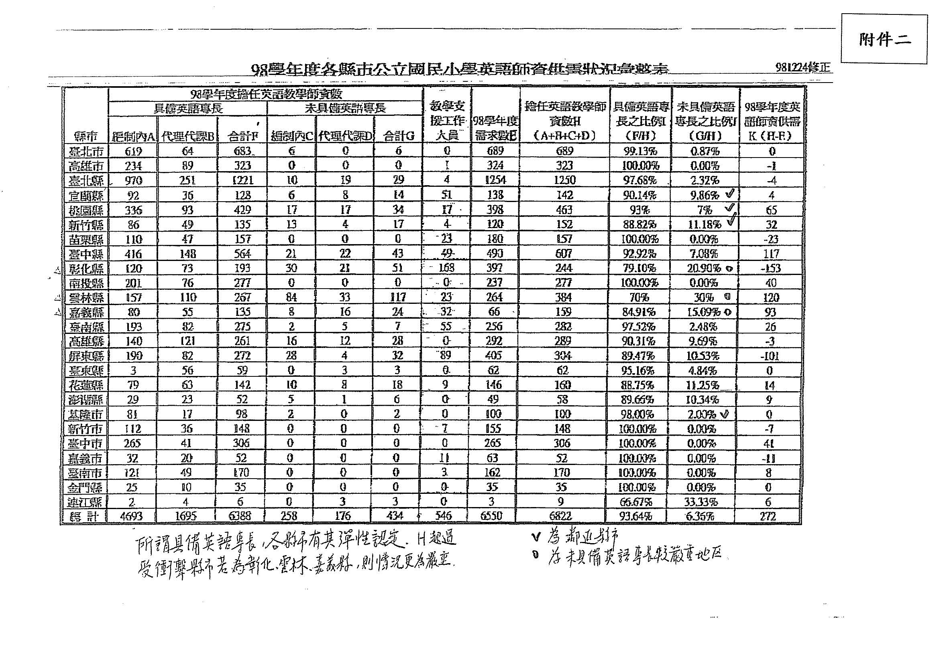

我們到底要什麼樣的國民教育？
附件三

北縣實施活化學校國小學習節數
 | 國 語 | 英 語 | 數 學 | 體 育
一年級 | 7節×20週×2學期＝280節 | 3節×20週×2學期＝120節 | 3節×20週×2學期＝120節 | 1節×20週×2學期＝40節
二年級 | 7節×20週×2學期＝280節 | 3節×20週×2學期＝120節 | 3節×20週×2學期＝120節 | 1節×20週×2學期＝40節
三年級 | 7節×20週×2學期＝280節 | 4節×20週×2學期＝160節 | 3節×20週×2學期＝120節 | 2節×20週×2學期＝80節
四年級 | 7節×20週×2學期＝280節 | 4節×20週×2學期＝160節 | 3節×20週×2學期＝120節 | 2節×20週×2學期＝80節
五年級 | 7節×20週×2學期＝280節 | 4節×20週×2學期＝160節 | 4節×20週×2學期＝160節 | 2節×20週×2學期＝80節
六年級 | 7節×20週×2學期＝280節 | 4節×20週×2學期＝160節 | 4節×20週×2學期＝160節 | 2節×20週×2學期＝80節
總計 | 1680節 | 880節 | 800節 | 400節
備註 | ◎實施活化各年級另增加語文閱讀課1節/週：  1×20週×2學期×6年＝240節 | - 國中三年英語總共上約  400~480節（每週約4節）

英語節數已超過數學 達到官方語言的強度 然而這是我國國家語言政策嗎？

